FINAL
실전 모의고사 학습 가이드 그리고 학습지

본 자료는 기출에 대한 학습이 다음과 같은 조건을 충족했을 때 가장 큰 효과를 보실 수 있습니다.

1. 최근 5개년 기출 지문의 내용과 구조, 그리고 출제 포인트들이 70%이상 기억난다.

2. 22학년도~20학년도 기출과 19학년도~17학년도 기출의 결이 어떻게 다른지 안다.

3. 6, 9평 및 실전모의고사에서 70% 이내의 확률로 2등급 이상의 성적이 나온다.

4. 21학년도 수능과 22학년도 기출의 경향적 차이를 인지하고 있다.

다른 말로 하면 위의 요건을 두 가지 이상 충족하지 않으셨을 시엔 오히려 역효과가 있을 수 있다는 점, 명심해주시기 바랍니다.

- 오늘 본 실모가 준 전체적인 느낌과 분위기 기출과의 유사성 및 이질감
- 보통 이질감은 독서에서 온다.
- 평가원과 굉장히 유사해진 최근의 사설 문학 : 지문 자체 제작의 유무에서 오는 차이

- 독서 지문과 출제포인트
- 지문 : 내용 / 구조 유사기출
- 문제 : 출제 포인트 - 독해 태도 / 개념 간 적용과 응용 유사기출
- 독서론 지문은 항상 주의 깊게 피드백 할 것. 새로운 유형은 난이도와 별개로 위험하다.

- 문학 외적 준거와의 정합성과 출제포인트
- 지문 : 상황과 반응 / 외적 준거와의 정합성 유사기출
- 문제 : 출제포인트 – 상황과 반응 유사기출

분석의 범주별로 유사기출을 찾을 것

그러나 위와 같은 포인트들에 매몰되는 것은 지양할 것
어디까지나 guideline일 뿐!

시간 구성, 시험 구성, 템포 기록 및 피드백
잘한 점과 아쉬운 점 위주로

좋았던 지점들은 이를 어떻게 유지/극대화 할 수 있을지
아쉬운 점은 이를 어떻게 보완하고, 장점으로 전환시킬 수 있을지

독서 문학의 모든 지문은 ‘피드백’ 파트에 요약하여 기록
각 과목에서 한 지문씩만 선별하여 ‘분석지’ 파트로 자세히 학습
선택과 집중!

뒷면의 표를 이용하여 효율적으로 유사기출 선별
사설에서 기출의 흔적을 보는 능력은 굉장히 중요

2022년 10월 9일(토), 10일(일) 오후 10시
줌(ZOOM)으로 본 학습지를 이용한 실모 피드백 방법을
올해 6, 9평 시험지를 이용하여 설명드리겠습니다.

줌 링크 등 자세한 정보는 9일과 10일, 오후 6시 오르비에 공지드리겠습니다.

본 학습지의 확장 및 추가 부록 첨가 버전은 10월 10일 유료 배포 예정입니다.
상당한 시간을 들였기에 유료로 배포하지만, 전혀 부담되지 않는 가격으로 설정하겠습니다.

같이 끝까지 화이팅합시다.

-------------------------------------

[ / / ]

# PLANS BEFORE TEST

# PERFORMANCES

전체적인 총평

[화작 / 언매 ] 피드백

번호대 풀이순서 소요시간 지문/문제 문제수 틀린개수 찍은개수 찍맞개수
PERFORMANCE [ 16~20 ] [ 3rd ] [ 7m / 3min 30sec ] [ 5 I 2 / 2 / 1 ]
독서 피드백

제재 독서론 |  | 제목 및 주제 | 구조와 흐름
분류 단지문

지문 ○○○○○
문제 ○○○○○

PERFORMANCE [ ] [ ] [ ] [ I / / ]

제재 |  | 제목 및 주제 | 구조와 흐름
분류 분할장지문

지문 (가) ○○○○○
문제 (가) ○○○○○
지문 (나) ○○○○○
문제 (나) ○○○○○
(가)와 (나)의 관계
어떻게 연결되어 있는가?

PERFORMANCE [ ] [ ] [ ] [ I / / ]

제재 |  | 제목 및 주제 | 구조와 흐름
분류

지문 ○○○○○
문제 ○○○○○

PERFORMANCE [ ] [ ] [ ] [ I / / ]

제재 |  | 제목 및 주제 | 구조와 흐름
분류

지문 ○○○○○
문제 ○○○○○

PERFORMANCE [ ] [ ] [ ] [ I / / ]

독서 자율 피드백 및 메모

문학 피드백

갈래 |  | 주제 및 줄거리 | 보기와의 정합성
분류

지문 ○○○○○
문제 ○○○○○

PERFORMANCE [ ] [ ] [ ] [ I / / ]

갈래 |  | 주제 및 줄거리 | 보기와의 정합성
분류

지문 ○○○○○
문제 ○○○○○

PERFORMANCE [ ] [ ] [ ] [ I / / ]

갈래 |  | 주제 및 줄거리 | 보기와의 정합성
분류

지문 ○○○○○
문제 ○○○○○

PERFORMANCE [ ] [ ] [ ] [ I / / ]

갈래 |  | 주제 및 줄거리 | 보기와의 정합성
분류

지문 ○○○○○
문제 ○○○○○

PERFORMANCE [ ] [ ] [ ] [ I / / ]

문학 자율 피드백 및 메모

 | 문학 분석지
< 지문 > |  | < 문제 >
 |  | < 유사 기출 >

독서 분석지
< 지문 >

< 문제 >

< 유사 기출 >

# PLANS AFTER TEST

독서 제재 분류

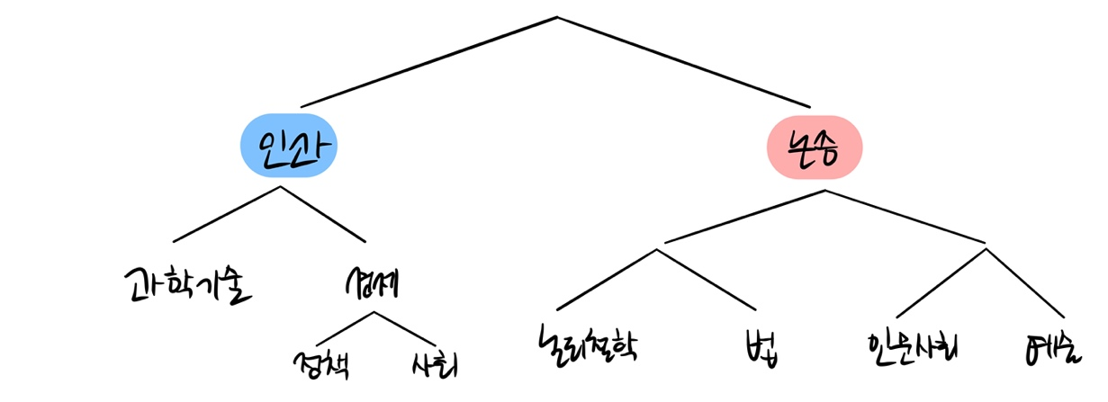
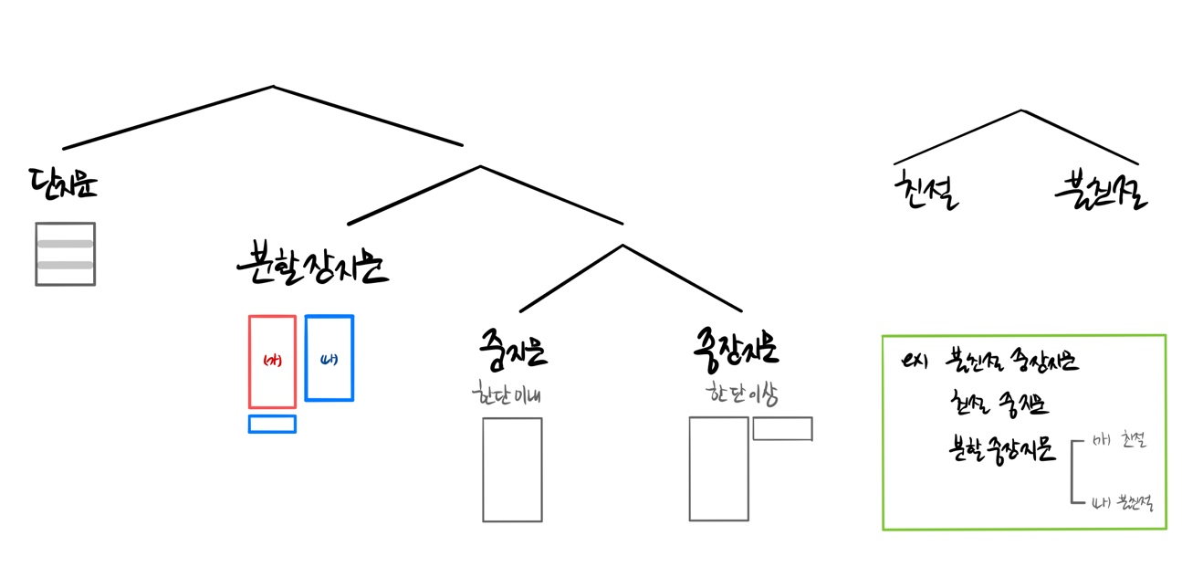

문학 갈래 분류

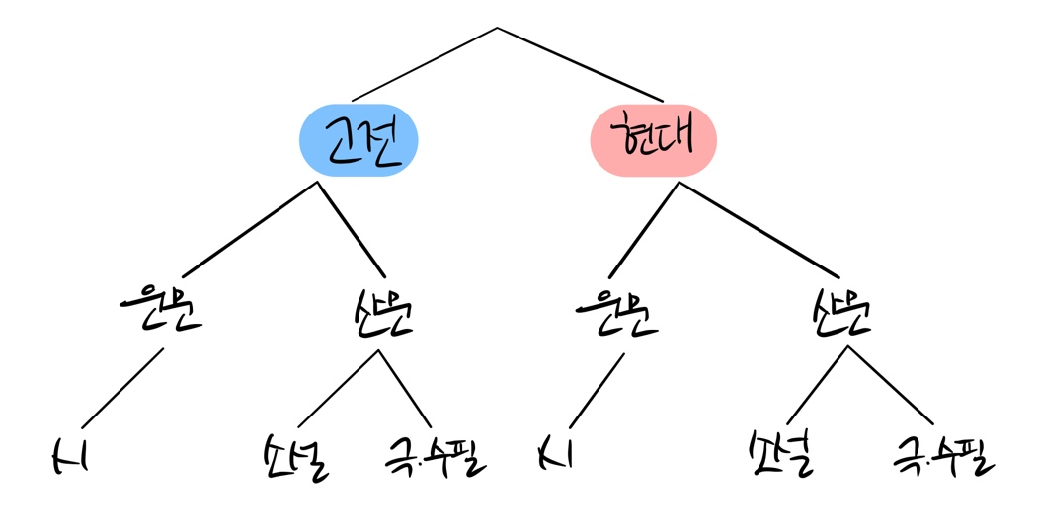

- 22.09~17 : 48+4 지문
학년도 | 제재 |  |  |  |  |  | 1등급
17.06 | 인공신경망 |  | 유비논증 |  | 음악의 다양한 특성 |  | 90
17.09 | 콘크리트 |  | 칼로릭 |  | 사단법인 |  | 90
17.11 | 콰인과 포퍼 |  | 반추위 |  | 보험 |  | 92
18.06 | 수기치인 |  | 통화정책 |  | DNS 스푸핑 |  | 89
18.09 | 하이퍼리얼리즘 |  | LP 논리 |  | 집합의례 |  | 93
18.11 | 자연의 목적론 |  | 오버슈팅 |  | 엔트로피 부호화 |  | 94
19.06 | 심주지각설 |  | 계약 |  | LFIA 키트 |  | 91
19.09 | CDS 프리미엄 |  | STM |  | 벤야민 |  | 97
19.11 | 채권 |  | 우주론 |  | 가능세계 |  | 84
20.06 | 에피쿠로스 |  | 금융안정성 |  | 개체성 |  | 87
20.09 | 영화와 역사 |  | 점유소유 |  | 비콘 |  | 90
20.11 | 베이즈 주의 |  | 레트로바이러스 |  | BIS |  | 91
21.06 | 과거제 |  | 영상안정화기술 |  | ICT |  | 92
21.09 | 미학 |  | 행정입법 |  | 항미생물 화학제 |  | 90
21.12 | 북학파 |  | 예약 |  | 모델링과 렌더링 |  | 88
22.예비 | 이원론과 동일론 |  | 음악적 아름다움의 본질 |  | 충전지와 충전기 |  | --
22.06 | 사회적 차원의 독서 | 인과관계 |  | 베카리아의 형벌론 |  | PCR | 89 / 86
22.09 | 독서 일지 | 광고의 경제적 효과 |  | 반자유의지 |  | 메타버스 | 100 / 96

- 16~14+14.예비 B : 39+5 지문
16.11.B | 도덕적 운  4 |  | 지식 경영  4 |  | 변론술  4 |  | 부력항력  2
16.09.B | 설명이론  4 |  | 사색적 삶과 활동적 삶  4 |  | 항암제  2 |  | 사진  4
16.06.B | 호접몽  4 |  | 개체화 현상  4 |  | 암흑 물질  2 |  | 징벌적 손해 배상 제도  4
15.11.B | 신채호  4 |  | 시민사회론  4 |  | 슈퍼문  2 |  | 취미 판단  4
15.09.B | 맹자의 의  5 |  | 묵란화  4 |  | 지방 정책 결정  3 |  | 점탄성  2
15.06.B | 작가주의  4 |  | 정합설  4 |  | 별의 밝기  2 |  | 광고 규제  4
14.11.B | 사소절  2 | 심신이원론  3 |  | 간접광고  4 |  | 전향력  2 |  | 베토벤  3
14.09.B | 주희와 정약용  4 | 미술 종말론  3 |  | 공동 소송  4 |  | 돌림힘  2 |  | 30  1
14.06.B | 본질주의와 반본질주의  4 | 디지털 저작권  3 |  | 캄피돌리오 광장  4 |  | 단안 단서  2 |  | 30  1
14.예비.B | 석가탑  2 | 데카르트  3 |  | 계층 귀속 의식  3 |  | 태양  4 |  | 매헌에게 씀  2
- 16~14+14.예비 A : 32+3 지문
16.11.A | 돌림힘  3 |  |  | 광통신  3 |  |  |  | 귀납과 연역  5
16.09.A | 해시 함수  3 |  |  | 산패  3 |  |  |  | 경쟁정책  5
16.06.A | 지문인식  3 |  |  | 원자 모형  3 |  |  |  | 메타 윤리학  5
15.11.A | 단백질 분해  4 |  |  | 디지털 영상  3 |  |  |  | 공공서비스  4
15.09.A | 취기재  3 |  |  | CPU 스케줄링  3 |  |  |  | 자연법  5
15.06.A | 조명 기구  2 |  | 고고학  4 |  |  | 원유 살균법  2 |  |  | 인센티브 계약  3
14.11.A | 불꽃반응  3 |  | 숭선교  3 |  |  | 토인비의 역사 연구  2 |  |  | CD 드라이브  3
14.09.A | 동물의 길찾기  3 |  | CT 촬영  3 |  |  | 실재론과 반실재론 세계관  2 |  |  | 한옥의 창호  3
14.06.A | 빛의 산란  3 | 플래쉬 메모리  3 |  |  | 냉전 시대의 원인  2 |  | 입증 책임  2 |  |  | 30  1
14.예비.A | 역사가들의 입장 차이  3 |  |  | 스마트폰의 위치 추정  3 |  |  |  | 법률 해석  3

- 13~11 : 45 지문
13.11 | 귀납과 연역  4 |  | 영화와 만화  4 |  | 이상기체 상태 방정식  3 |  | 연금 제도  4 |  | 음성 인식 기술  3
13.09 | 공자의 예  4 |  | 반도체 소자  3 |  | 유추에 의한 단어 형성  3 |  | 고대 사회의 놀이  4 |  | 바실리카식 성당  4
13.06 | 헤로도토스의 역사  4 |  | 나무의 물수송  3 |  | 이차 프레임 기법  4 |  | 하드디스크  3 |  | 자유 위임 방식  4
12.11 | 그림 이론  4 | 소리 그늘  4 |  | 외부성  2 |  | 중국의 한자음 학습  3 |  | 바로크 양식  4 |  | 불확정성 원리  4
12.09 | 대응설,정합설,실용설  4 | 데카르트 좌표계  3 |  | 영화적 관습  4 |  | 중간 언어  3 |  | 한계 비용  3 |  | 샘플링과 양자화  4
12.06 | 일치법과 차이법  3 | 혁신의 확산  3 |  | 플레밍의 진공관  4 |  | 영향미학과 작품미학  4 |  | 높임 표현 선택  3 |  | 근육  4
11.11 | 자산의 개혁 조치  4 | 뮤지컬  4 |  | 자료 구조  2 |  | 그레고리력  5 |  | 합성어  3 |  | 채권 가격  3
11.09 | 상대성이론  2 |  | 과거의 독서 방식  3 |  | J 커브 현상  4 |  | 공리주의와 반공리주의  4 |  | 가스 센서  3
11.06 | 사막의 특성  4 |  | 회화적 재현  5 |  | 광고의 효과  4 |  | 자동차의 엔진  3 |  | 한글과 한자 혼용 방식  3

부록 : 지문 구조도 분석지

개인적으로 지문을 분석할 때 구조도를 굉장히 효율적으로 쓰는 편입니다.
저 뿐만 아니라 다른 강사분들도 나름의 구조도를 이용해
판서를 깔끔히 하는 것으로 알고 있습니다.
혹은 수험생 때의 저처럼, 자신만의 구조도를 개발하신 분들도 있겠죠.

구조도는 대부분 직각선들을 원형으로 하거나, 사선을 원형으로 하는 게 많죠.
저를 포함한 아마 대부분은 후자에 해당하시겠지만
혹여나 직각을 쓰시는 분들을 위해 같이 제작하여 수록하였습니다.

도움이 되셨으면 합니다

독서 지문 구조도 분석지 type 1

독서 지문 구조도 분석지 type 2

